|  |  |  |  |
| --- | --- | --- | --- |
| МІНІСТЕРСТВО ОСВІТИ І НАУКИ УКРАЇНИ КИЇВСЬКИЙ НАЦІОНАЛЬНИЙ УНІВЕРСИТЕТ імені Тараса Шевченка ФАКУЛЬТЕТ ІНФОРМАЦІЙНИХ ТЕХНОЛОГІЙ  **Кафедра програмних систем і технологій**  Дисципліна  **«**Моделювання інформаційних систем та бізнес систем**»**  **Лабораторна робота № 3**  «Поведінкове моделювання» | | | |
| **Виконав:** | Гоша Давід | **Перевірив**: |  |
| Група | ІПЗ-43 | Дата перевірки |  |
| Форма навчання | денна | Оцінка |  |
| Спеціальність | 121 |
| 2022 | | | |

**Завдання:**

Для інформаційної системи обраної під час виконання попередніх практичних робіт (ПР 5-6):

1. Створіть поведінковий автомат (behavioral state machine), щоб зобразити один
2. із класів на діаграмі класів, яку ви створили під час виконання практичної роботи 6.
3. Вказівка: Створюйте behavioral state machine для об'єктів (класів), поведінка яких
4. змінюється залежно від стану об'єкта. Іншими словами, не створюйте поведінковий
5. автомат для об’єкта, поведінка якого завжди однакова, незалежно від його стану. Ці
6. об’єкти надто прості.
7. Виконайте CRUDE аналіз, щоб показати взаємодію об’єктів у системі (C - create, R - read or reference, U - update, D - delete, E - execute).

**Варіант “Віртуальний Тур Факультетом”**

Інформаційна система "Віртуальний Тур Факультетом" призначена для організації та проведення онлайн-екскурсій по факультету для майбутніх студентів та їхніх батьків. Система дозволяє абітурієнтам краще пізнати факультет, вивчити його інфраструктуру та отримати відповіді на свої питання.

Основні функції системи:

* Проведення віртуальних турів по факультету.
* Надання інформації про інфраструктуру факультету.
* Організація онлайн-консультацій з викладачами та студентами факультету.
* Можливість задавати питання та отримувати на них відповіді.
* Реєстрація та вхід в систему для збереження індивідуального прогресу.

Актори системи:

* Абітурієнт - основний користувач системи, який може взаємодіяти з усіма її функціями.
* Батьки абітурієнта - користувачі, які можуть вивчати інфраструктуру факультету та брати участь у віртуальних турах.
* Система - забезпечує функціонування всіх сервісів та взаємодію з користувачами.
* Викладач - бере участь в онлайн-консультаціях, відповідає на питання користувачів.

Система "Віртуальний Тур Факультетом" дозволяє потенційним студентам та їхнім батькам отримати максимально повну інформацію про факультет, його програми та можливості, не виходячи з дому. Це сприяє підвищенню інформованості та залученню нових студентів.

**Хід Роботи:**

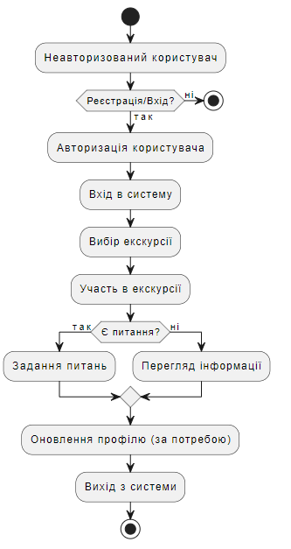

Я оберу use case "Реєстрація та участь в онлайн-екскурсії". Цей use case містить два основних сценарії:

* Реєстрація абітурієнта в системі: Абітурієнт відвідує веб-сайт, реєструється, вводячи свої особисті дані, та отримує підтвердження реєстрації.
* Участь в онлайн-екскурсії: Абітурієнт входить в систему, вибирає доступну екскурсію, приєднується до неї та взаємодіє з викладачем або студентом-екскурсоводом під час екскурсії.

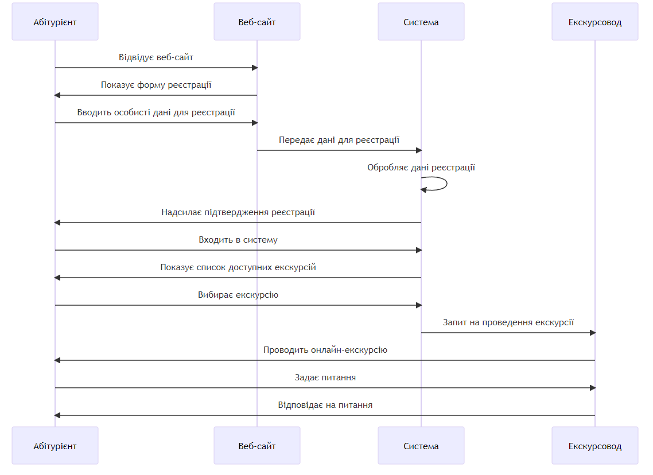

На цій діаграмі відображені такі етапи:

* Абітурієнт відвідує веб-сайт.
* Веб-сайт показує форму реєстрації.
* Абітурієнт вводить особисті дані для реєстрації.
* Веб-сайт передає дані для реєстрації системі.
* Система обробляє дані реєстрації та надсилає підтвердження реєстрації абітурієнту.
* Абітурієнт входить в систему.
* Система показує список доступних екскурсій.
* Абітурієнт вибирає екскурсію.
* Система запитує у екскурсовода проведення екскурсії.
* Екскурсовод проводить онлайн-екскурсію.
* Абітурієнт задає питання.
* Екскурсовод відповідає на питання.

**Поведінковий автомат (behavioral state machine).**

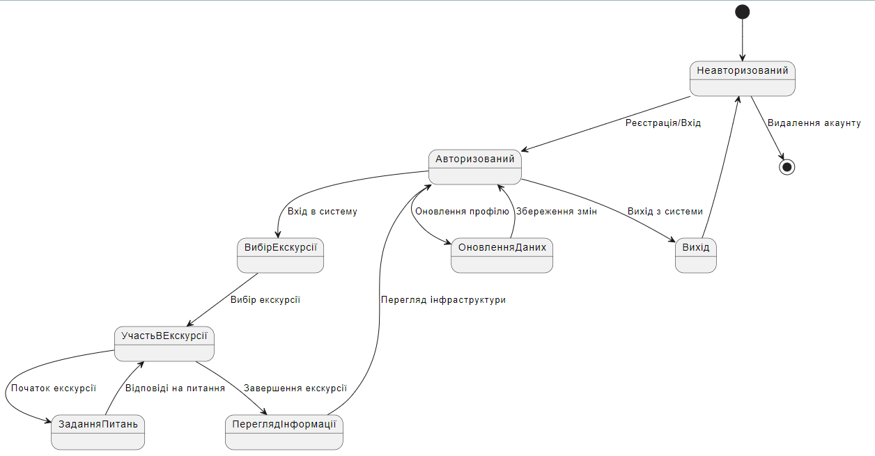

**CRUDE аналіз взаємодії об’єктів у системі.**

|  |  |  |  |  |  |
| --- | --- | --- | --- | --- | --- |
| **Об'єкт** | **Create (C)** | **Read (R)** | **Update (U)** | **Delete (D)** | **Execute (E)** |
| Абітурієнт | Реєстрація у системі | Перегляд інформації про факультет, екскурсії | Оновлення особистих даних | Видалення свого профілю | Участь в екскурсії, задання питань |
| Веб-сайт | Створення нових сторінок/розділів | Відображення інформації для користувачів | Оновлення контенту | Видалення застарілого контенту | Перенаправлення запитів до системи |
| Система | Створення записів для нових екскурсій | Відображення списку доступних екскурсій | Оновлення статусу екскурсій | Видалення застарілих екскурсій | Обробка запитів від користувачів |
| Екскурсовод | Підготовка матеріалів для екскурсій | - | Оновлення інформації про екскурсії | - | Проведення екскурсій, відповіді на питання |

**Висновки:**

**Процес Моделювання**

Процес моделювання інформаційної системи "Віртуальний Тур Факультетом" включав розробку різних типів діаграм, які допомагають візуалізувати та зрозуміти структуру та функціональність системи. Цей процес був ітераційним і включав кілька етапів перегляду та вдосконалення.

**Зустрінуті Проблеми**

* Складність Визначення Вимог: На початковому етапі було складно чітко визначити всі вимоги до системи, що ускладнило процес створення діаграм.
* Вибір Підходящих Типів Діаграм: З огляду на різноманітність доступних діаграм, вибір найбільш підходящих для кожного аспекту системи був викликом.
* Деталізація Діаграм: Забезпечення достатнього рівня деталізації, особливо у поведінковій діаграмі станів, було складним завданням.

**Легкість Виконання**

* Створення Діаграми Послідовностей: Цей тип діаграми виявився відносно простим для розробки, оскільки логіка взаємодії між компонентами системи була зрозумілою.
* Використання Шаблонів: Застосування шаблонів для діаграм спростило процес їх створення.

**Ітерації та Редагування**

Процес моделювання включав приблизно 5-7 ітерацій для кожної діаграми. Це включало первинне створення, перегляд відповідно до отриманих відгуків, та подальше деталізування та вдосконалення.

**Загальні Враження**

Моделювання інформаційної системи "Віртуальний Тур Факультетом" було цікавим та навчальним процесом. Воно дозволило глибше зрозуміти важливість чіткого визначення вимог та ретельного планування перед початком розробки. Також цей процес підкреслив значення ітераційного підходу в проектуванні систем, де кожна ітерація допомагає уточнити та вдосконалити кінцевий продукт.